

GUÍA DE USO HERRAMIENTA PARA MANEJO DE VARIABLES EN CSV– SCHNEIDER ELECTRIC
Documento técnico corporativo
ENCERT Ingeniería S.A.S.

Teniendo presente que el proyecto ya fue creado, se puede exportar el archivo de variables elementales, crear una variable de prueba para que se tome como ejemplo en el diligenciamiento del documento.
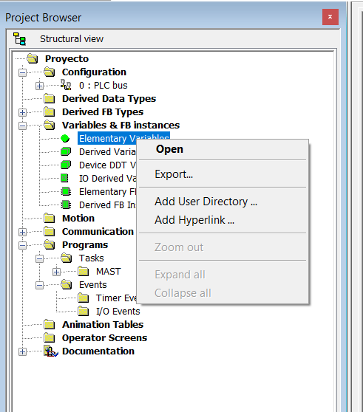
Figura 1. Iniciar con clic derecho en Elementary Variables en el árbol del proyecto y luego dar clic en exportar.
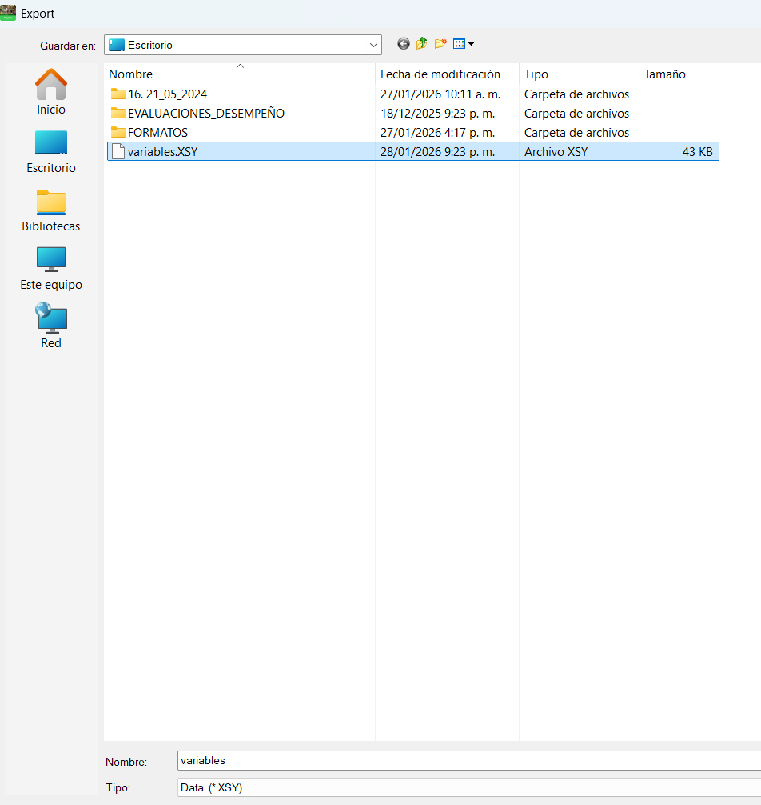
Figura 2. Definir una ruta y nombre de acuerdo a su estructura de almacenamiento.
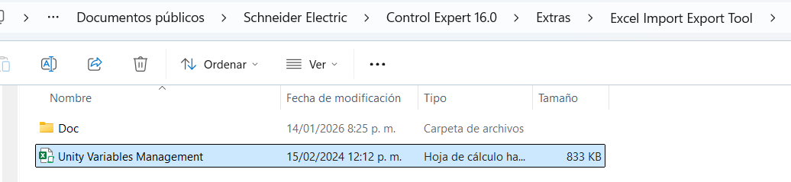
Figura 3. En el navegador de carpetas buscar la ruta C:\Users\Public\Documents\Schneider Electric\Control Expert 16.0\Extras\Excel Import Export Tool y ejecutar el archivo “Unity Variables Managment.”
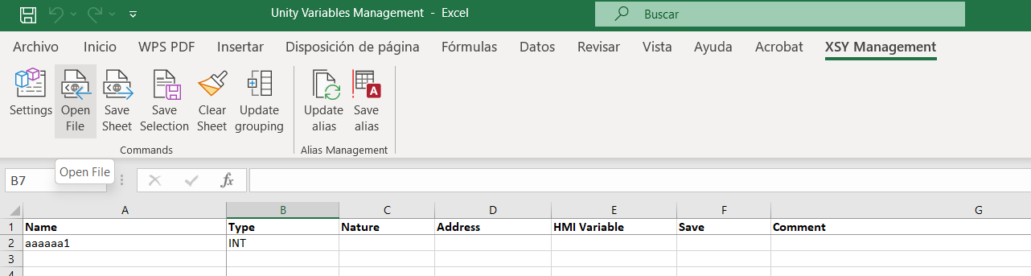
Figura 4. en la pestaña XSY Managment dar clic sobre la opción Open File.
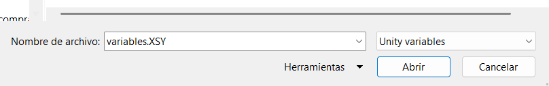
Figura 5. Buscar el archivo creado al exportar las variables, seleccionar y abrir.
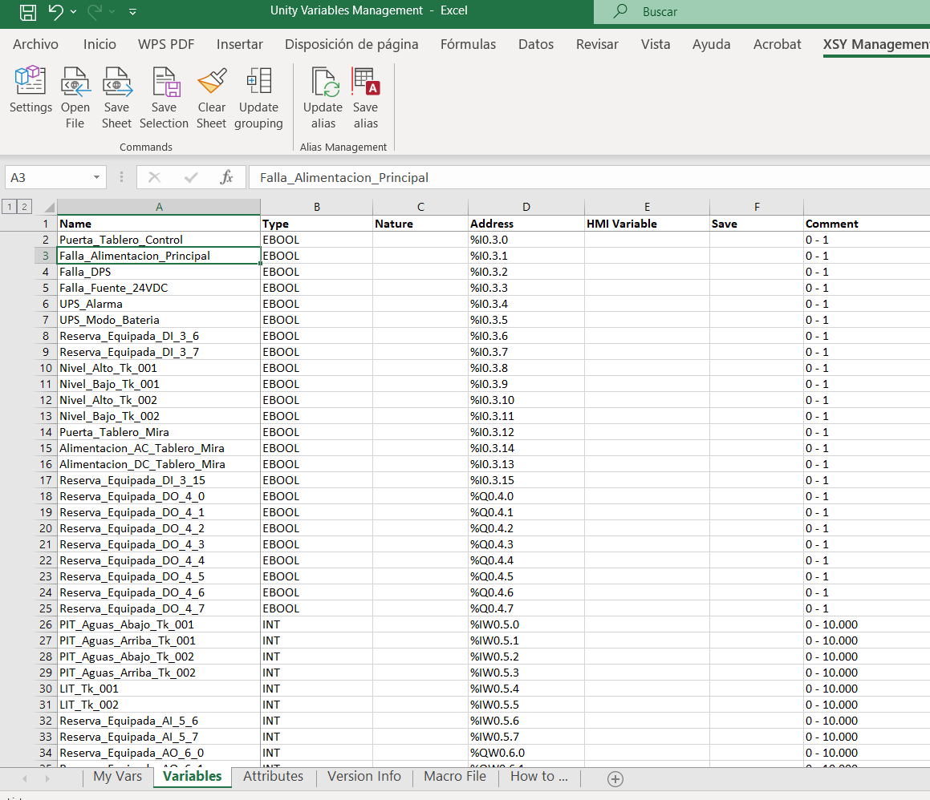
Figura 6. Este es el resultado de abrir el archivo con las variables que se exportaron desde Control Expert. Desde allí se pueden realizar modificaciones de tipo de dato, dirección, comentarios, entre otros atributos de las variables creadas en el proyecto.
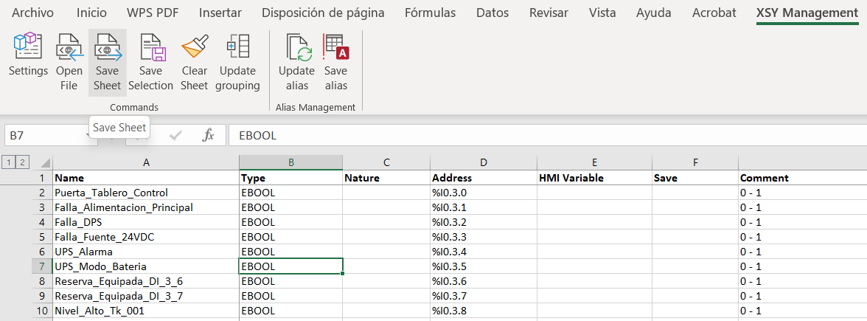
Figura 7. Una vez realizados los cambios. Se procede a guardar los mismos dando clic sobre la opción “Save Sheet.
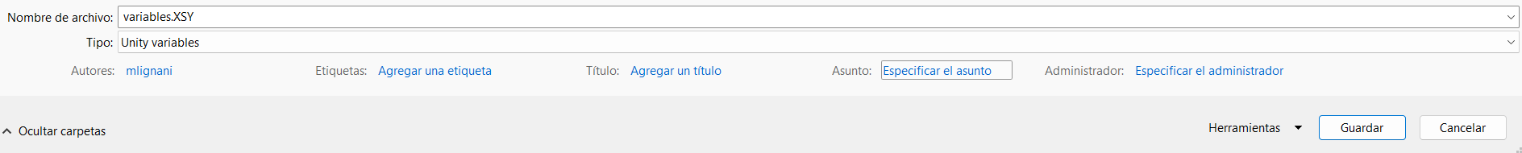
Figura 8. Se selecciona el archivo sobre el que se ha realizado la modificación y dar clic en Save /guardar. En este punto las variables ya fueron modificadas y los cambios han sido guardados sobre el mismo archivo de variables exportado inicialmente.
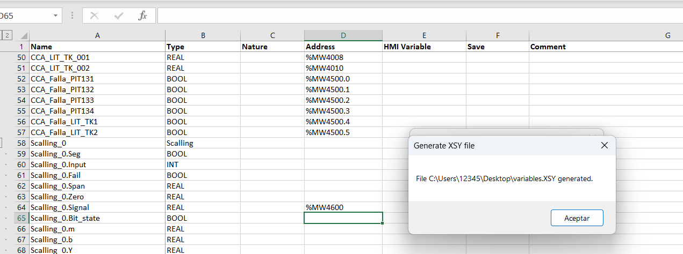
Figura 9. Para confirmar debe salir esta ventana emergente indicando que el archivo fue generado.
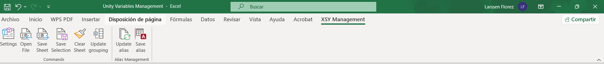
Figura 10. Para salir de la herramienta se debe dar clic sobre la “X” y no guardar los cambios, dado que se estaría realizando modificaciones sobre la herramienta misma y eso afecta el funcionamiento a futuro con nuevos archivos de variables.
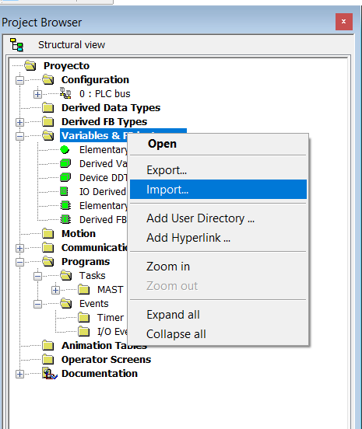
Figura 11. Para importar los cambios de las variables en el proyecto en desarrollo, se debe dar clic derecho en el árbol de proyectos opción Variables & FB Instances y luego importar.
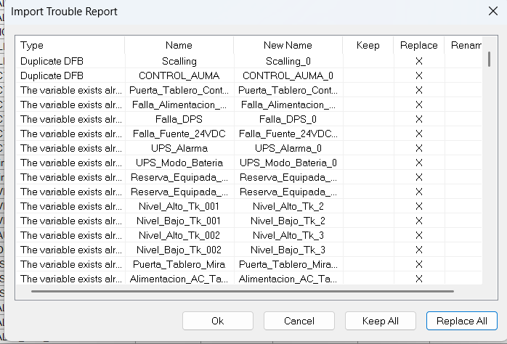
Figura 12. Saldrá la ventana emergente Import Trouble Report en la que se seleccionará la opción Replace All o Keep All dependiendo del estado de las variables. Se recomienda usar Replace All para sobre escribir las variables que estaban creadas y no sufrieron modificaciones, y a su vez guardar las modificaciones realizadas.

